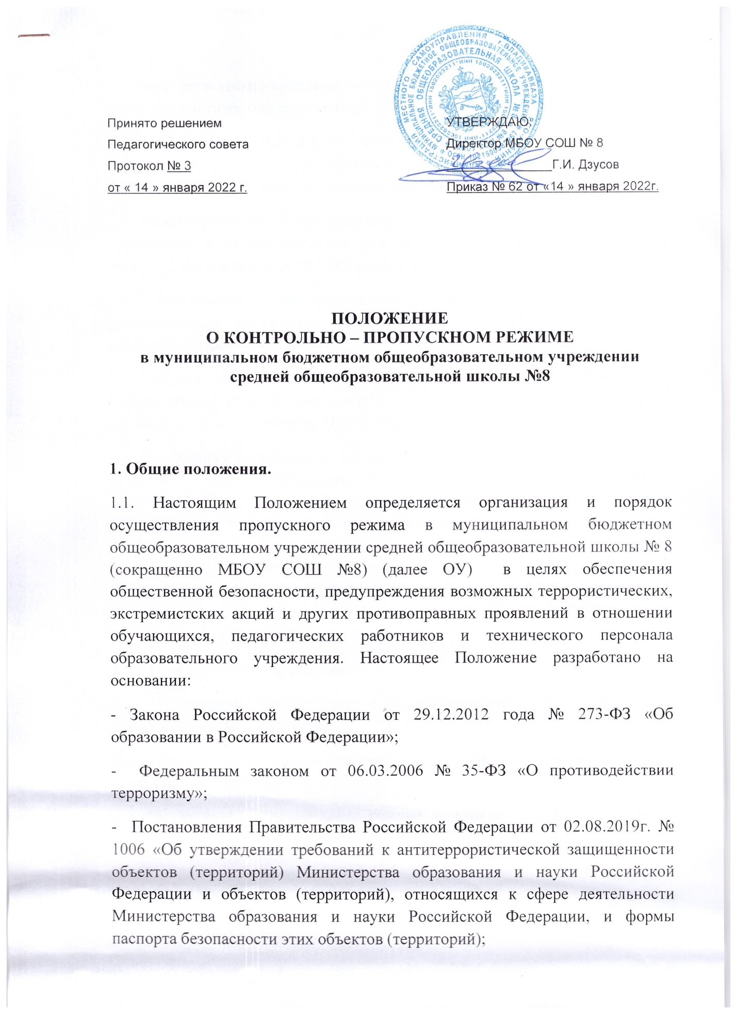
Принято решением  Педагогического совета  Протокол № 3  от « 14 » января 2022 г. | УТВЕРЖДАЮ:  Директор МБОУ СОШ № 8  _______________Г.И. Дзусов  Приказ № 62 от «14 » января 2022г.

ПОЛОЖЕНИЕ
О КОНТРОЛЬНО – ПРОПУСКНОМ РЕЖИМЕ
в муниципальном бюджетном общеобразовательном учреждении
средней общеобразовательной школы №8

1. Общие положения.
1.1. Настоящим Положением определяется организация и порядок осуществления пропускного режима в муниципальном бюджетном общеобразовательном учреждении средней общеобразовательной школы № 8 (сокращенно МБОУ СОШ №8) (далее ОУ) в целях обеспечения общественной безопасности, предупреждения возможных террористических, экстремистских акций и других противоправных проявлений в отношении обучающихся, педагогических работников и технического персонала образовательного учреждения. Настоящее Положение разработано на основании:
- Закона Российской Федерации от 29.12.2012 года № 273-ФЗ «Об образовании в Российской Федерации»;
- Федеральным законом от 06.03.2006 № 35-ФЗ «О противодействии терроризму»;
- Постановления Правительства Российской Федерации от 02.08.2019г. № 1006 «Об утверждении требований к антитеррористической защищенности объектов (территорий) Министерства образования и науки Российской Федерации и объектов (территорий), относящихся к сфере деятельности Министерства образования и науки Российской Федерации, и формы паспорта безопасности этих объектов (территорий);
- иных нормативно-правовых актов, регламентирующих безопасность и антитеррористическую защищенность образовательного учреждения.
1.2. Настоящее Положение регламентирует порядок организации пропускного режима Образовательного учреждения с целью усиления безопасности и антитеррористической защищенности.
1.3. Ответственность за организацию и обеспечение пропускного режима возлагается в образовательном учреждении возлагается на сотрудника охранной организации ООО ЧОО «Рубеж».
1.4. Ответственность за соблюдение требований пропускного режима обучающимися возлагается на классных руководителей и дежурных администраторов, учителей.
1.5. Сотрудники, осуществляющие дежурство на контрольно-пропускном пункте школы, в своей деятельности по обеспечению пропускного режима руководствуются настоящим Положением.
1.6. Требования сотрудников, осуществляющих дежурство на контрольно- пропускном пункте, направлены на выполнение порядка, установленного настоящим Положением, обязательным для исполнения всеми лицами, находящимися в здании и на его территории. Обо всех случаях (фактах) нарушений пропускного режима и правил противопожарной безопасности сотрудник, осуществляющий дежурство на контрольно- пропускном пункте школы, сообщает директору школы: о лицах и обучающихся, нарушивших контрольно-пропускной режим или правила противопожарной безопасности для принятия необходимых мер.
2. Задачи пропускного режима.
2.1. Обеспечение безопасности и антитеррористической защищенности образовательного учреждения.
2.2. Предотвращение проникновения в здание и на охраняемую территорию посторонних 2 лиц.
2.3. Осуществление пропускного режима ведется путем записи в Журнал посещений (журнал пронумерован, прошнурован).
2.4. Принятие неотложных мер по обеспечению безопасности охраняемого здания и находящихся в нем людей в случае возникновения чрезвычайных ситуаций (проникновение посторонних лиц, пожар, авария, стихийное бедствие, террористический акт).
2.5. Осуществление контроля за противопожарным состоянием здания, помещений, охраняемой территории, соблюдением норм противопожарной безопасности и принятие необходимых мер к ликвидации загораний, тушений очагов пожаров до прибытия пожарной охраны.
3. Организация пропускного режима и антитеррористической защищенности.
3.1. Контрольно-пропускной режим в ОУ устанавливается приказом директора в соответствии с необходимыми требованиями безопасности.
3.2. Контрольно-пропускной режим – совокупность мероприятий и правил, исключающих возможность бесконтрольного входа (выхода) лиц, въезда (выезда) транспортных средств, вноса (выноса), ввоза (вывоза) имущества на территории образовательного учреждения. Контрольно - пропускной режим в помещения образовательного учреждения предусматривает комплекс специальных мер, направленных на поддержание и обеспечение установленного порядка деятельности ОУ и определяет порядок пропуска обучающихся и сотрудников ОУ, граждан в здание ОУ.
3.3. Охрана помещений осуществляется сотрудниками охранной организации ООО ЧОО «Рубеж», в соответствии с существующими контрактами и должностной инструкцией.
3.4. В образовательном учреждении установлена пожарно-охранная сигнализация, автоматическая система оповещения о пожаре с системой эвакуационного освещения, система видеонаблюдения во внутреннем дворе школы и в здании образовательного учреждения, тревожная сигнализация с КБР (кнопка быстрого реагирования – находится на контрольно-пропускном пункте).
3.5. В случае пожара, аварии или стихийного бедствия, а также при срабатывании охранной или пожарной сигнализации в режимных помещениях дежурный сотрудник контрольно-пропускного пункта школы действует в соответствии со специальной Инструкцией, находящейся на контрольно-пропускном пункте.
3.6. При срабатывании охранной сигнализации сотрудник охранной организации ООО ЧОО «Рубеж» контрольно-пропускного пункта немедленно принимает меры к осмотру состояния охраняемого помещения, и, если сигнализация неисправна, по возможности организует его временную охрану своими силами и вызывает сотрудника, ответственного за это помещение.
3.7. При возникновении пожара или чрезвычайных ситуаций сотрудник охранной организации ООО ЧОО «Рубеж» организует открытие дверей, ведущих из здания, и беспрепятственный пропуск сотрудников пожарных подразделений и аварийных служб, оказывает помощь в эвакуации людей из здания.
4. Контрольно-пропускной режим для обучающихся и работников школы.
4.1. Обучающиеся и сотрудники образовательного учреждения проходят в здание через центральный вход.
4.2. Обучающиеся, опоздавшие в школу, обязаны объяснить причину опоздания.
4.3. Выход из здания школы:
- после окончания последнего урока согласно расписанию;
- в урочное время – при наличии письменного разрешения дежурного администратора, на основании заявления родителей (законных представителей) обучающегося или приказа по школе;
- по состоянию здоровья, подтвержденному медицинскими работниками (медицинской сестрой или врачом) в сопровождении родителей (законных представителей), других членов семьи по согласованию с родителями (законными представителями);
- обучающихся начальной школы в сопровождении классного руководителя или самостоятельно при наличии письменного разрешения классного руководителя, на основании заявления родителей (законных представителей) обучающегося.
4.4. Начало уроков – в 09:00, окончание – по расписанию. График работы школы – понедельник – суббота с 09:00 до 15:30, Работа группы продленного дня по режиму учебного дня после уроков до 15:30, в соответствии с режимом работы ГПД.
4.5. Внеурочная деятельность проводится согласно учебному плану дополнительного образования и расписанию отделения дополнительного образования детей.
5. Контрольно-пропускной режим для работников.
5.1. Директор ОУ, его заместители, социальный педагог могут проходить и находиться в помещениях ОУ в любое время суток, а также в выходные и

праздничные дни, если это не ограничено текущими приказами ответственного за контрольно-пропускной режим.
5.2. Педагогам рекомендовано прибывать в ОУ не позднее 20 минут до начала учебного процесса.
5.3. В отдельных случаях, в соответствии с расписанием, утвержденным директором ОУ, уроки конкретного педагога могут начинаться не с первого урока (во всех случаях педагог обязан прийти в ОУ не позднее, чем за 20 минут до начала его первого урока).
5.4. Учителя, члены администрации обязаны заранее предупредить сотрудника ОО о времени запланированных встреч с отдельными родителями, а также о времени и месте проведения родительских собраний. 5.5. Остальные работники приходят в ОУ в соответствии с графиком работы, утвержденным директором.
6. Контрольно-пропускной режим для родителей (законных представителей) обучающихся.
6.1. Пропуск посетителей, родителей (законных представителей) и других лиц производится по согласованию с директором ОУ, его заместителями строго после уроков с обязательным предварительным информированием классного руководителя, учителя, сотрудника.
6.2. При обоснованной уважительной причине пропуск родителей (законных представителей) обучающихся осуществляется в период до окончания уроков по согласованию с директором образовательного учреждения, его заместителями.
6.3. Посетители пропускаются только после регистрации их данных в Журнале регистрации посетителей. Родители (законные представители) должны предъявить документ, удостоверяющий личность.
6.4. Родителям не разрешается проходить в школу с крупногабаритными сумками. Родители, пришедшие встречать своих детей по окончании уроков, ожидают их на улице. Для родителей первоклассников в течение первого полугодия учебного года устанавливается адаптивный контрольно-пропускной режим, который оговаривается отдельно классными руководителями на родительских собраниях согласно приказу директора образовательного учреждения.
7. Контрольно-пропускной режим для вышестоящих организаций, проверяющих лиц и других посетителей.
7.1. Для лиц, прибывших с целью проверки, уточняется личность, цель визита, документ на право проверки.
7.2. Если сотрудник охранной организации ООО ЧОО «Рубеж» образовательного учреждения не предупреждены о приходе посторонних (случайных) лиц, необходимо выяснить цель их прихода, проверить документы и доложить о них администрации образовательного учреждения, пропускать этих лиц только с разрешения администрации образовательного учреждения;
7.3. При наличии у посетителей ручной клади сотрудник охранной организации предлагает добровольно предъявить содержимое ручной клади. В случае отказа посетитель не допускается в МБОУ СОШ №8, посторонние лица с крупногабаритными сумками внутрь образовательного учреждения не проходят, а после осмотра охранником при помощи ручного металлодетектора в соответствии с техническими особенностями моделей, оставляют их в вестибюле;
7.4. Посторонние лица, о приходе которых предупреждены, могут пройти в школу, предъявив свои документы.
7.5. Запрещается торговля в стенах образовательного учреждения лицами, занимающимися коммерческой деятельностью.
7.6. Правом беспрепятственного входа на территорию и в помещения школы пользуются работники правоохранительных органов (прокуратуры, ФСБ, полиции и т.п.) по предъявлении служебного удостоверения.
7.7. О приходе официальных лиц охрана докладывает директору школы, если их визит заранее не был запланирован. Данные о посетителях фиксируются в «Журнале регистрации посещений».
8. Журнал регистрации посещений.
8.1. Журнал регистрации посещений заводится в начале учебного года (1 сентября) и ведется до начала нового учебного года (31 августа следующего года) (по форме: приложение №1 к Положению)
8.2. Журнал должен быть прошит, страницы в нем пронумерованы и скреплены печатью ОУ. На первой странице журнала делается запись о дате его заведения. Замена, изъятие страниц из журнала регистрации посещений запрещены.

9. Контрольно-пропускной режим для транспорта.
9.1. Ворота для въезда автотранспорта на территорию образовательного учреждения открывают сотрудник охранной организации ООО ЧОО «Рубеж» только по согласованию с директором ОУ в соответствии с утвержденным списком.
9.2. Порядок въезда-выезда автотранспорта на территорию ОУ устанавливается приказом директора ОУ о контрольно-пропускном режиме. Допуск без ограничений на территорию школы разрешается автомобильному транспорту экстренных и аварийных служб: скорой медицинской помощи, пожарной охраны, управления внутренних дел при вызове их администрацией ОУ. Допуск автотранспорта, прибывшего по заявке администрации, осуществляется при получении у водителей сопроводительных документов (письма, заявки, наряда и пр.) и документов, удостоверяющих личность водителя.
9.3. Парковка автомобильного транспорта на территории ОУ запрещена. Данные о въезде на территорию ОУ автотранспорта записываются в журнал регистрации.
9.4. Пропуск автотранспорта на территорию ОУ осуществляется после его досмотра и записи в журнале регистрации автотранспорта не предусмотренными приказом образовательного учреждения «Об обеспечении безопасности на территории МБОУ СОШ №8 сотрудником охранной организации ООО ЧОО «Рубеж».
9.5. Приказом директора ОУ утверждается список автотранспорта, имеющего разрешение на въезд на территорию учреждения.
9.6. Досмотр въезжающего автотранспорта на территорию образовательного учреждения и груза проводится перед воротами сотрудниками ООО ЧОО «Рубеж».
9.7. Стоянка личного транспорта работников ОУ на территории школы запрещена.
9.8. В выходные, праздничные дни допуск автотранспорта на территорию ОУ осуществляется с письменного разрешения директора ОУ или лица, его замещающего, с обязательным указанием фамилий ответственных, времени нахождения автотранспорта на территории, цели нахождения.
9.9. Обо всех случаях длительного нахождения на территории или в непосредственной близости от ОУ, транспортных средств, вызывающих подозрение, сотрудник охранной организации ООО ЧОО «Рубеж» информирует директора ОУ (лицо, его замещающее) и при необходимости, по согласованию с директором ОУ (лицом, его замещающим), информирует территориальный орган внутренних дел.
9.10. Данные о въезжающем на территорию ОУ автотранспорте фиксируются в журнале регистрации автотранспорта. В случае если с водителем в автомобиле есть пассажир, к нему предъявляются требования по пропуску в ОУ посторонних лиц. Допускается регистрация данных о пассажире в журнале регистрации автотранспорта.
9.11. При несоблюдении порядка организации пропускного режима на территории и в здании образовательного учреждения сотрудник охранной организации ООО ЧОО «Рубеж» незамедлительно информирует директора и действует по его указаниям, либо применяет устройство тревожной сигнализации с целью вызова сотрудников полиции и других охранных организаций.
10. Порядок пропуска на период чрезвычайных ситуаций и ликвидации аварийной ситуации.
10.1. Контрольно-пропускной режим в здание ОУ на период чрезвычайных ситуаций ограничивается.
10.2. После ликвидации чрезвычайной (аварийной) ситуации возобновляется обычная процедура пропуска.
11. Порядок эвакуации обучающихся, сотрудников и посетителей
11.1. Порядок оповещения, эвакуации обучающихся, посетителей, работников из помещений ОУ при чрезвычайных ситуациях (пожар, стихийное бедствие, информация об угрозе совершения террористического акта и др.) и порядок их охраны разрабатывается директором совместно с ответственными за ведение работы по антитеррору, охране и безопасности труда, пожарной и электробезопасности.
11.2. По установленному сигналу оповещения все обучающиеся, посетители, работники и сотрудники, а также работники, осуществляющие ремонтно-строительные работы в помещениях ОУ, эвакуируются из здания в соответствии с планом эвакуации. Пропуск посетителей в помещения ОУ прекращается. Сотрудники школы и ответственные лица принимают меры по эвакуации и обеспечению безопасности, находящихся в помещениях людей. По прибытии сотрудников соответствующей службы для ликвидации чрезвычайной ситуации, обеспечивают их беспрепятственный пропуск в здание ОУ.

